Cartes Trouve le nombre manquant
Fiche 43a

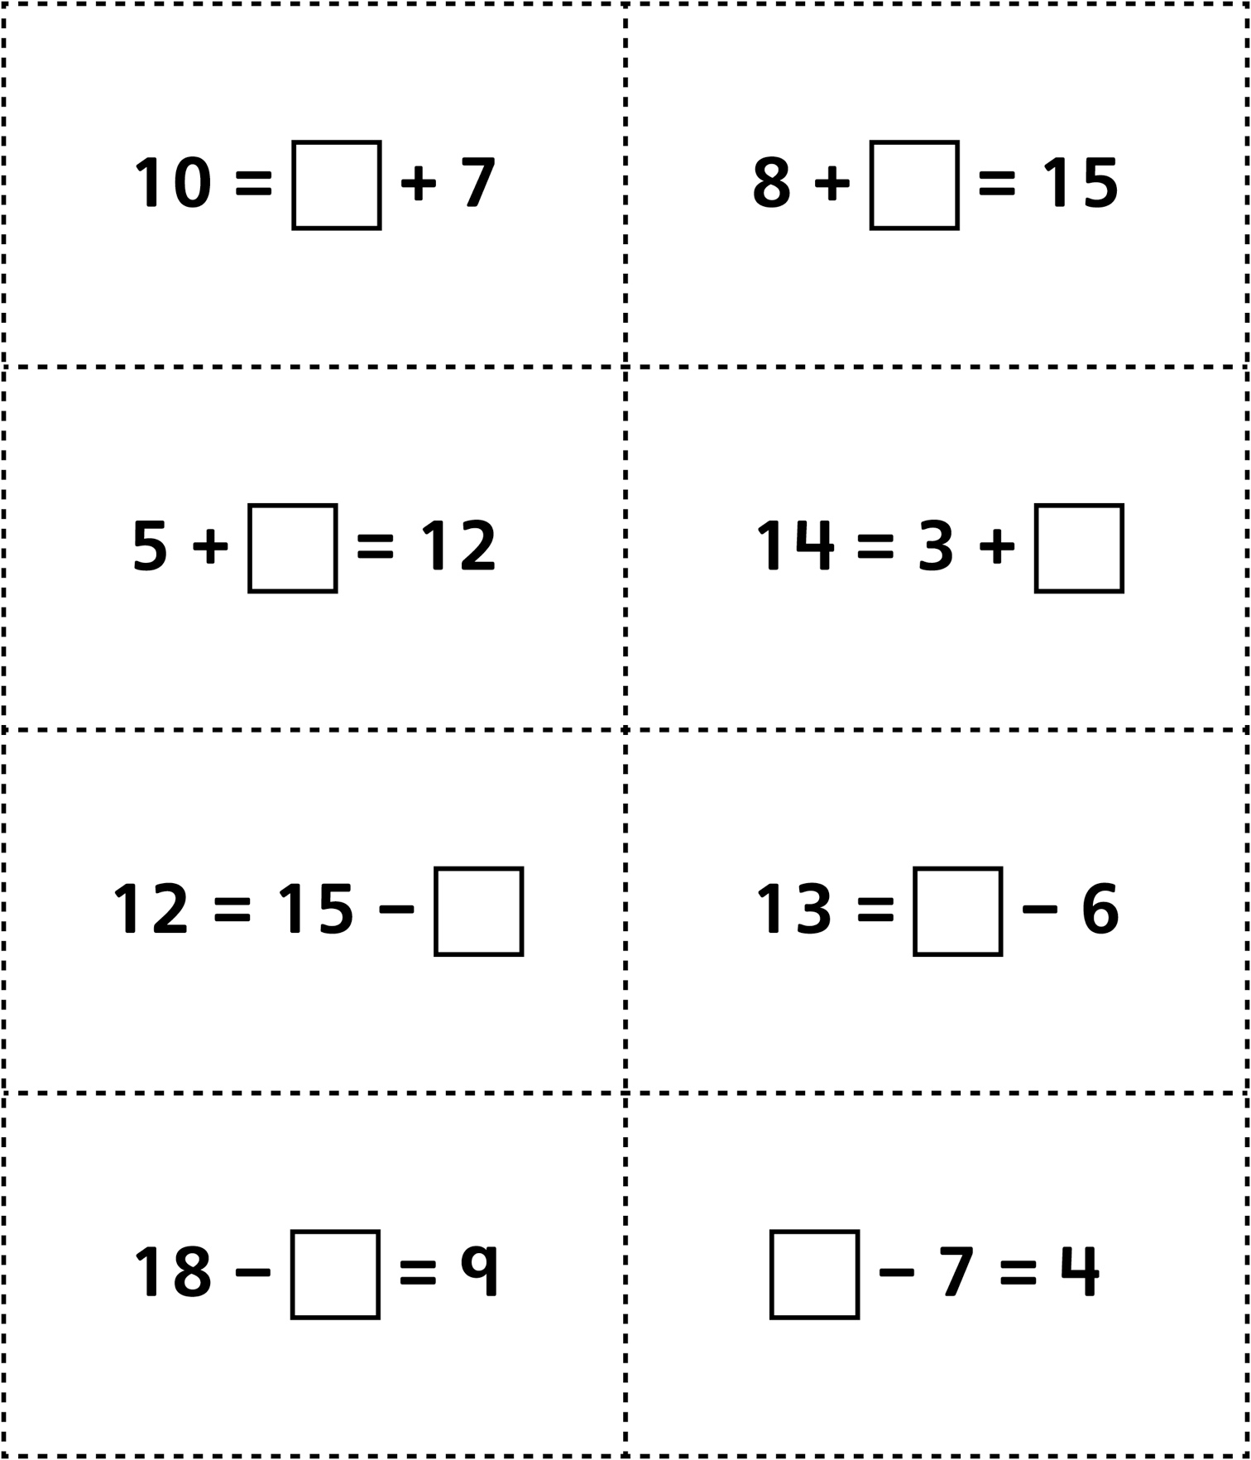

Cartes Trouve le nombre manquant
Fiche 43b

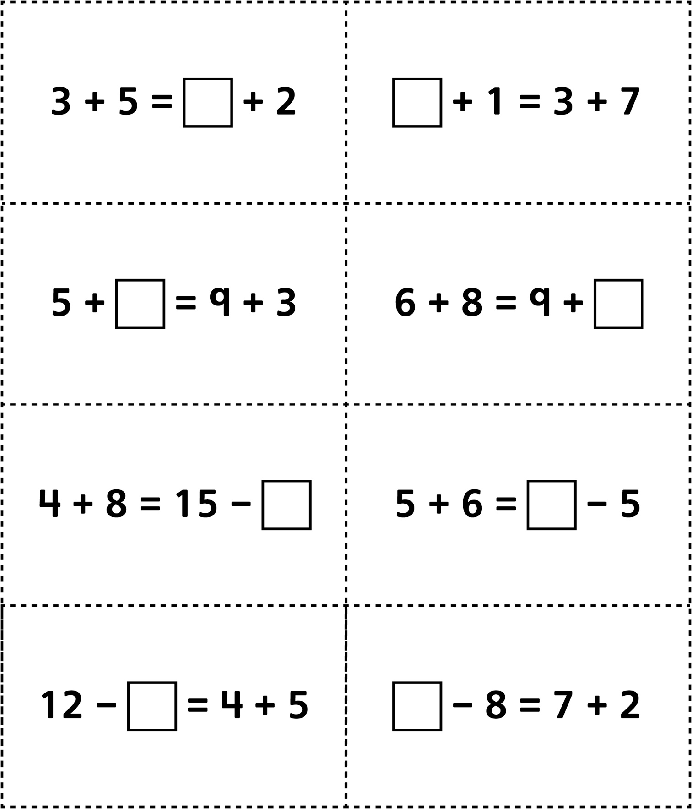

Cartes Trouve le nombre manquant
(pour Accommodation)
Fiche 43c

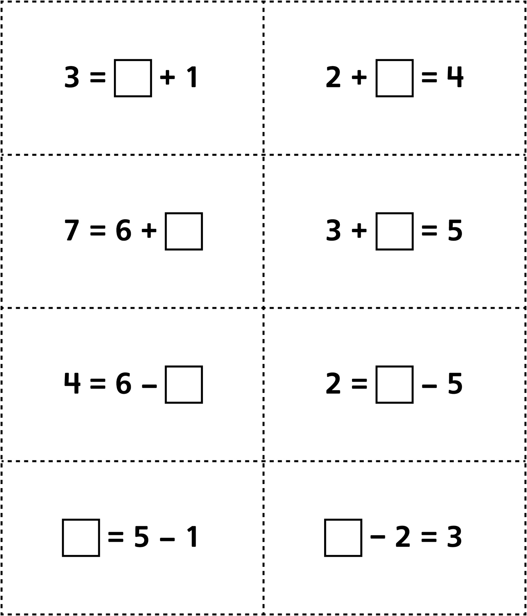
Cartes Trouve le nombre manquant
(pour Enrichissement pour classe combinée)
Fiche 43d

